ESPECIFICACIÓN TÉCNICA · MVP 1.0
Diseño físico de PostgreSQL
DER, DDL, restricciones, índices, permisos, semillas y migración inicial de EF Core
Control | Valor
Versión | 1.0 - Línea base implementable
Fecha | 22 de julio de 2026
Motor | PostgreSQL 18 · EF Core 10 · Npgsql 10
Cobertura | 109 tablas · 167 FK · 70 únicos · 188 índices no únicos
Seguridad | 99 políticas RLS · 6 roles de base · correo cifrado + HMAC de búsqueda
Estado | Listo para revisión técnica, integración al proyecto y ensayo en PostgreSQL 18

Decisión de implementación: El DDL incluido es la línea base física autoritativa. La migración EF Core lo ejecuta como recurso embebido; el futuro snapshot debe generarse desde las configuraciones del modelo real, sin reescribir manualmente este historial.
Plataforma de aprendizaje de japonés mediante canciones

Contenido
Sección | Contenido
1 | Control, propósito, alcance y fuentes
2 | Decisiones físicas vinculantes
3 | Paquete de despliegue y orden de ejecución
4 | DER físico y propiedad por esquema
5 | Tipos, columnas, claves y concurrencia
6 | Restricciones, vigencias, inmutabilidad e índices
7 | Seguridad, permisos, RLS y privacidad
8 | Datos semilla y catálogos iniciales
9 | EF Core/Npgsql y estrategia de migraciones
10 | Operación, capacidad, respaldo y pruebas
11 | Trazabilidad a DDC, casos de uso y RNF
A | Diccionario físico completo de 109 tablas
B | Índices de rutas calientes y consultas de prueba
C | Matriz completa CU-MVP → objetos físicos
D | Matriz completa RNF-MVP → evidencia física
E | Referencias y puerta de implementación

1. Control, propósito, alcance y fuentes
Este documento traduce el modelo conceptual y lógico aprobado a una estructura física ejecutable en PostgreSQL 18. Mantiene las 109 entidades y los nueve esquemas del MVP, especifica tipos y nombres reales, materializa las relaciones estables, protege invariantes en la base y define cómo EF Core 10/Npgsql aplicará el esquema sin conceder privilegios de migración a la API.
Dimensión | Línea base
Línea base | 3.843 RF, 1.002 RN; 1.309 RF P0 y 582 RN P0
Aceptación | 25 CU-MVP, 150 CA-MVP, F01-F10 y CE-01-CE-14
Calidad | 150 RNF-MVP, 30 ARC y 40 DDC
Datos | 109 tablas, 167 FK, 455 CHECK y 8 exclusiones
Dependencia externa | YouTube IFrame únicamente; recording_source guarda referencia, duración y offset, nunca audio/video
Archivos | Word técnico + paquete ZIP + SQL maestro autónomo

1.1 Fuentes normativas del proyecto
- Documento maestro de requerimientos M01-M19.
- Alcance, priorización y trazabilidad del MVP.
- Requerimientos no funcionales medibles del MVP.
- Actores, casos de uso y criterios de aceptación del MVP.
- Arquitectura del sistema del MVP.
- Modelo conceptual y diseño lógico de datos del MVP.
Límite: No se crean tablas para M10-M14, M16 ni M17. Sus contratos permanecen diferidos hasta que una versión posterior incorpore su funcionalidad.

2. Decisiones físicas vinculantes
Tema | Decisión | Realización
Identidad | UUIDv7 nativo | DEFAULT uuidv7(); claves naturales solo con UNIQUE.
Tiempo | UTC inequívoco | timestamptz; date para fecha civil; zona IANA aparte.
Correo | Cifrado + HMAC | email_cipher guarda el valor cifrado; email_lookup_hash bytea(32) permite igualdad sin texto normalizado en claro.
Texto japonés | UTF-8/NFC | text, offsets explícitos y campos normalizados; BCP-47 para idiomas.
JSON | Uso acotado | jsonb solo en PrefSet/Scope/TypedMeta/TypedValue con contrato versionado.
Concurrencia | Versión monotónica | bigint + trigger; EF usa token de concurrencia y If-Match.
Búsqueda | PostgreSQL interno | tsvector generado, GIN y pg_trgm; ninguna API externa.
Vigencias | Rangos [inicio, fin) | Exclusiones GiST con btree_gist y NULL como infinito.
Borrado | Restricción por defecto | FK RESTRICT, seudonimización/retención y corrección por nueva revisión.
Partición | Diferida | No se particiona hasta medir volumen nominal/3x y mantenimiento.

2.1 Transformación física del correo
El atributo lógico email_normalized no se materializa como texto. El servidor normaliza el correo, calcula un HMAC-SHA-256 con una clave del almacén de secretos y persiste el resultado en email_lookup_hash; el correo visible se cifra con un mecanismo autenticado y se persiste en email_cipher. La base compara hashes, no descifra para buscar. La rotación de la clave HMAC exige una migración dual controlada y auditada.
account.email_lookup_hash bytea NOT NULL CHECK (octet_length(email_lookup_hash) = 32)
account.email_cipher bytea NOT NULL CHECK (octet_length(email_cipher) >= 16)

3. Paquete de despliegue y orden de ejecución
Archivo | Ejecutor | Propósito
00_bootstrap_roles_extensions.sql | DBA | Crea roles NOLOGIN, revoca CREATE público e instala pg_trgm/btree_gist.
01_initial_schema.sql | jp_migrator → jp_owner | Crea esquemas, tablas, FK, índices, triggers, vistas, RLS y grants.
02_seed_mvp.sql | jp_migrator → jp_owner | Roles de producto, permisos, catálogos, parámetros y retención mínima.
99_rollback_dev_only.sql | Solo desarrollo | Elimina los nueve esquemas con CASCADE; prohibido en producción.
MVP_PostgreSQL_18_Master.sql | DBA/instalación nueva | Une bootstrap, esquema y semillas en orden reproducible.
InitialPhysicalSchema.cs | EF Core | Migración que carga SQL embebido; no depende de rutas del servidor.
README.md | Equipo | Pasos de integración, recursos embebidos y SET LOCAL para RLS.

3.1 Secuencia obligatoria
- Ejecutar el bootstrap con una identidad de DBA; asignar los roles NOLOGIN a identidades LOGIN externas sin incluir secretos en SQL.
- Validar el esquema con el parser de PostgreSQL 18 y ensayarlo sobre una base vacía.
- Aplicar migración y semillas en preproducción con volumen representativo.
- Generar script idempotente o migration bundle en CI; revisar y firmar el artefacto.
- Aplicar una sola vez en producción, comprobar smoke tests y conservar manifest, logs y versión.
Producción: No se invoca Database.Migrate() desde el arranque de la API. La cuenta de ejecución ordinaria no recibe jp_migrator ni jp_owner.

4. DER físico y propiedad por esquema
Los nueve esquemas son fronteras de propiedad dentro de una única base. Una FK transversal se conserva cuando el destino es estable y la integridad supera el acoplamiento; object_id polimórficos mantienen object_type + UUID y se validan mediante el servicio propietario, auditoría y pruebas de linaje.
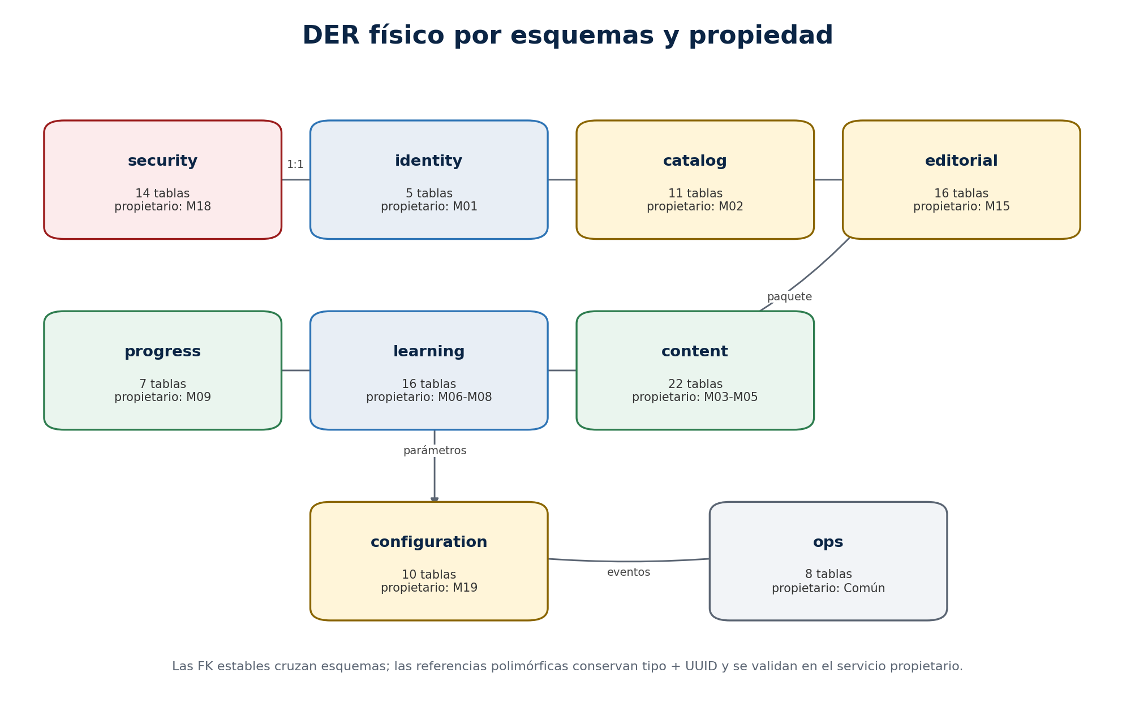
Figura 1. DER físico de los nueve esquemas.

4.1 Identidad y seguridad
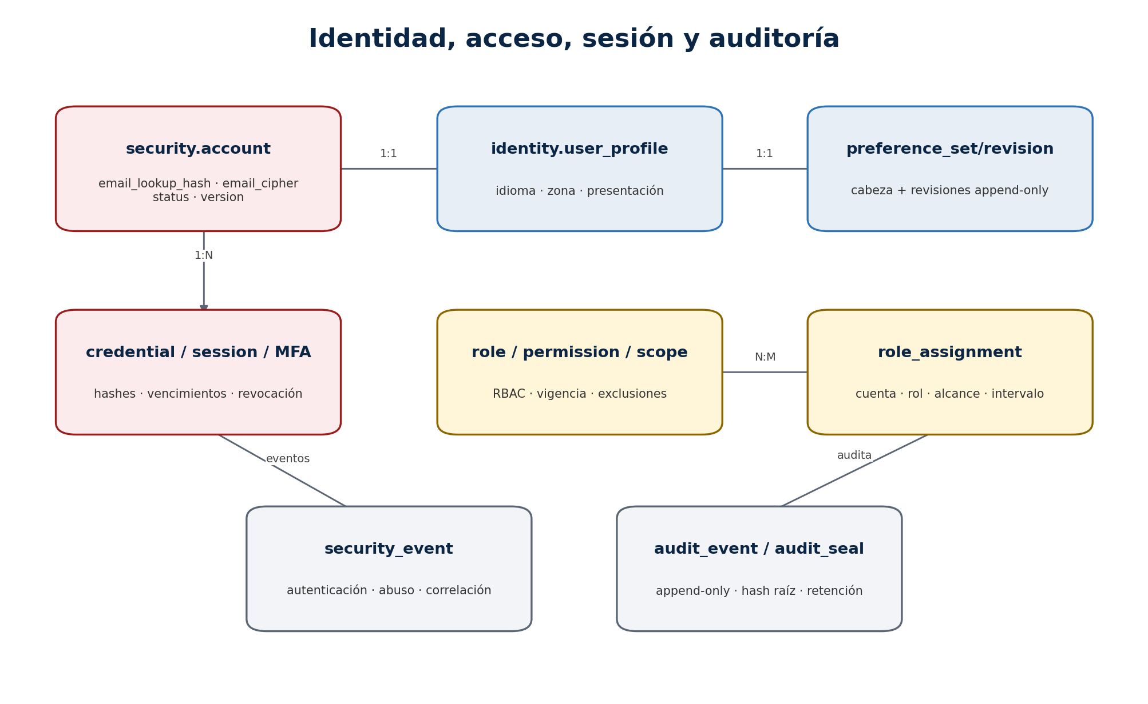
Figura 2. Identidad, seguridad, RBAC y auditoría.

4.2 Catálogo y cadena editorial
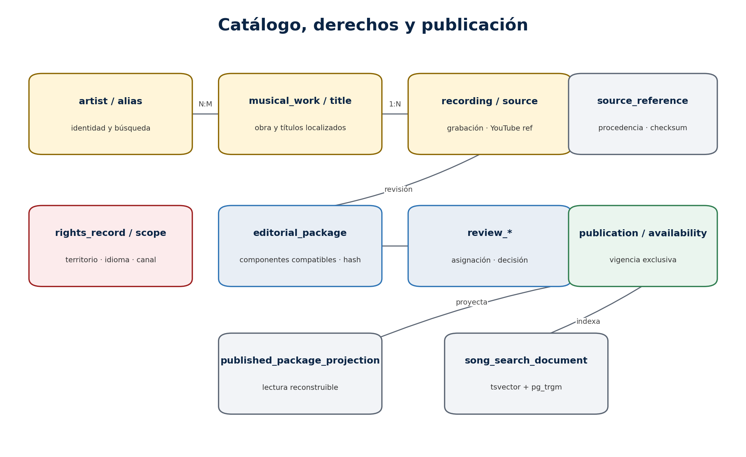
Figura 3. Catálogo, derechos, paquete, revisión, publicación y búsqueda.

4.3 Contenido educativo
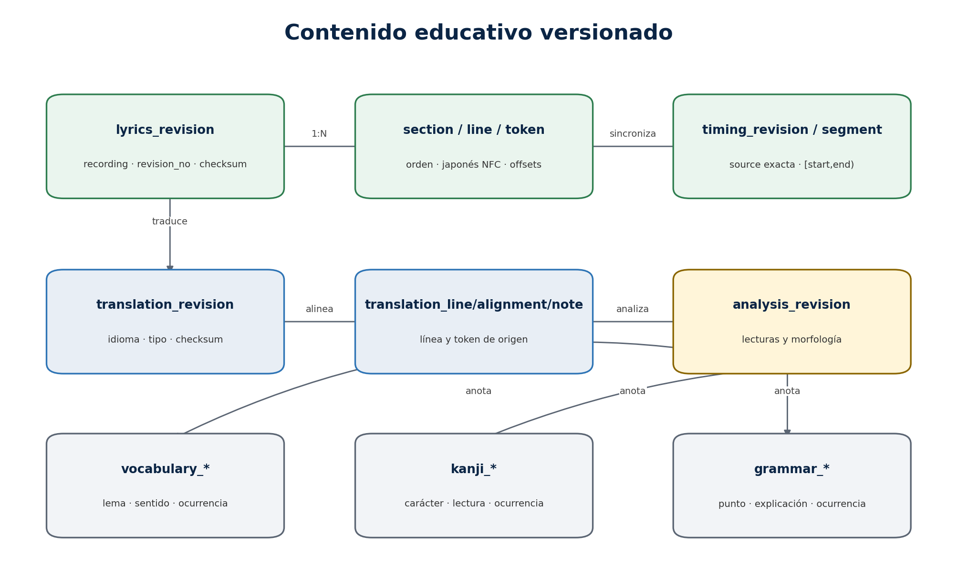
Figura 4. Letra, tiempos, traducción y análisis versionados.

4.4 Aprendizaje y progreso
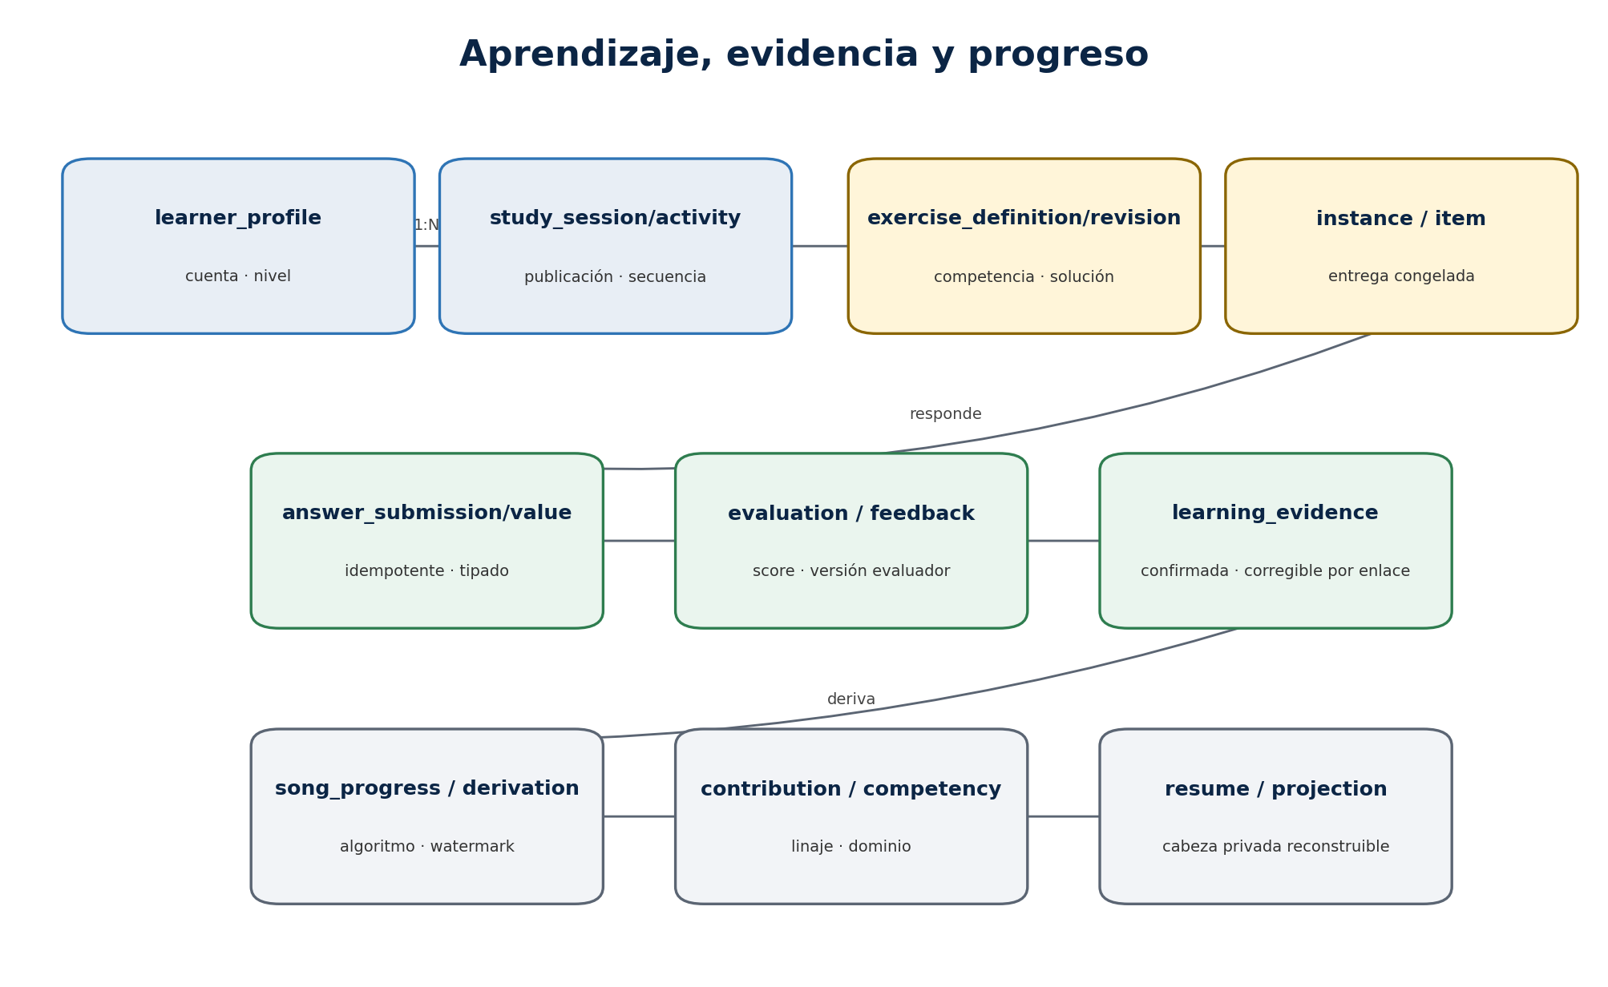
Figura 5. Sesión, ejercicio, respuesta, evidencia y progreso.

5. Tipos, columnas, claves y concurrencia
Tipo lógico | PostgreSQL | Regla física
Id | uuid | DEFAULT uuidv7() solo en raíz nueva; FK sin default.
Ver | bigint | >=1; bump_version() en UPDATE.
Utc | timestamptz | CURRENT_TIMESTAMP cuando el servidor es fuente del instante.
Date | date | Fecha civil sin conversión de zona.
Duration | bigint | Milisegundos; CHECK >=0 y fin>inicio.
Code | varchar(64) | Mayúsculas estables; catálogo efectivo validado por M19.
Lang | varchar(35) | Regex BCP-47; español inicial y japonés canónico.
Text/JaText | text | No vacío cuando NN; normalización en aplicación.
Ratio | numeric(7,6) | CHECK 0..1; evita coma flotante en progreso/score.
Hash/Checksum | bytea | 16..128 bytes; checksum recomendado SHA-256.
Cipher | bytea | Cifrado autenticado; base no contiene claves.
TypedMeta/Value | jsonb | Objeto tipado; índice solo si una consulta medida lo exige.
Search | tsvector | Generado desde normalized_terms con configuración simple.

5.1 Nombres y claves
- snake_case para esquemas, tablas, columnas, constraints, índices y triggers.
- PK pk_<schema>_<table>; FK fk_<schema>_<table>_<column>; longitud máxima 63 bytes con sufijo hash cuando aplica.
- Las tablas asociativas usan PK compuesta; las cabezas/proyecciones pueden usar la FK natural estable como PK.
- Todo UUID enviado al cliente es opaco; el orden se obtiene de columnas explícitas, nunca del valor de la PK.

5.2 Concurrencia EF Core
builder.Property(x => x.Version)
.IsConcurrencyToken()
.ValueGeneratedOnAddOrUpdate()
.HasDefaultValue(1L);
El trigger incrementa version. Los comandos UPDATE/DELETE usan la versión original en el predicado; cero filas afectadas produce DbUpdateConcurrencyException y el caso de uso devuelve conflicto explícito, nunca last-write-wins silencioso.

6. Restricciones, vigencias, inmutabilidad e índices
Mecanismo | N | Cobertura
FK | 167 | Relaciones estables; RESTRICT; ciclos necesarios DEFERRABLE.
CHECK | 455 | Rangos, formas exclusivas, texto, hashes, tiempos y estados auxiliares.
UNIQUE | 70 | Códigos, revisiones, orden, idempotencia y claves de negocio.
EXCLUDE | 8 | Roles, publicaciones, parámetros, catálogos y calendarios sin solape.
Índices no únicos | 188 | FK y rutas medidas; GIN solo para búsqueda.
Triggers | 53 | Versión, append-only, estados terminales, evidencia y paquete congelado.

6.1 Invariantes que la base rechaza
- Dos revisiones con el mismo número para la misma raíz.
- Segmentos o offsets negativos, fin anterior al inicio y ratios fuera de 0..1.
- Una respuesta con cero o varios tipos de valor simultáneos.
- Un package_component sin una única revisión objetivo.
- Vigencias superpuestas para el mismo rol, publicación, catálogo o parámetro efectivo.
- Mutación ordinaria de evidencia, auditoría, decisiones o resultados append-only.
- Edición de componentes después de que un paquete deje DRAFT.

6.2 Política de índices
Cada FK que no esté cubierta por la PK recibe un índice inicial. Los 27 índices de rutas calientes responden a login, sesión, búsqueda, sincronización, evaluación, progreso, publicación, outbox, jobs y auditoría. No se crean índices JSONB generales ni particiones por anticipación; cada adición posterior exige consulta, cardinalidad, plan y costo de escritura.
EXPLAIN (ANALYZE, BUFFERS, WAL, SETTINGS)
SELECT ... -- consulta representativa con volumen nominal y 3x

7. Seguridad, permisos, RLS y privacidad
Rol | Login | Uso
jp_owner | NOLOGIN | Posee esquemas/objetos; solo se alcanza desde jp_migrator.
jp_migrator | NOLOGIN | Aplica migraciones aprobadas; no se entrega a la API.
jp_app | NOLOGIN | Flujos públicos/estudiante; RLS por app.account_id.
jp_backoffice | NOLOGIN | Edición, revisión, seguridad y configuración autorizadas.
jp_worker | NOLOGIN | Outbox, jobs, retención y proyecciones.
jp_readonly | NOLOGIN | Solo vistas públicas mínimas; sin acceso a tablas privadas.

7.1 Seguridad por fila
El DDL crea 99 políticas: una de propietario para jp_app y políticas controladas para backoffice/worker sobre 33 tablas personales o de seguridad. La conexión de estudiante debe establecer el UUID dentro de la transacción; SET LOCAL evita que el valor sobreviva al préstamo de una conexión del pool.
BEGIN;
SET LOCAL app.account_id = '019...';
-- consultas/escrituras protegidas por RLS
COMMIT;

7.2 Reglas de privacidad
- No se registra el correo normalizado en claro; se usa HMAC para igualdad y cifrado autenticado para recuperación controlada.
- RLS complementa, no sustituye, autorización de casos de uso, scopes y pruebas BOLA/IDOR.
- Los procesos privilegiados usan credenciales y pools separados; jp_app no puede convertirse en migrador ni owner.
- Los secretos MFA y claves técnicas viven fuera de PostgreSQL; la base conserva referencias opacas.
- PUBLIC no conserva CREATE sobre public; las extensiones quedan instaladas por DBA.

8. Datos semilla y catálogos iniciales
Grupo | N | Contenido
Roles de producto | 4 | STUDENT, EDITOR, REVIEWER y ADMIN.
Permisos | 18 | Perfil, catálogo, contenido, aprendizaje, editorial, seguridad, configuración y operación.
Catálogos | 12 | Estados P0, idiomas, proveedor, JLPT y clases de datos.
Parámetros | 10 | Sincronización, sesiones, locks, idempotencia, jobs, búsqueda y MFA.
Calendario | 1 | America/Costa_Rica; semana desde lunes.
Retención | 3 | Job attempts 90 días, seguridad 365 días y tokens 7 días tras expiración.

Semillas deterministas: Los UUID de referencia se derivan de un namespace reservado para que reinstalaciones y pruebas produzcan las mismas claves. Esta excepción no se usa para entidades de negocio nuevas, que siguen UUIDv7.

8.1 Gobierno de códigos
Las columnas Code aplican forma y longitud en PostgreSQL. La pertenencia a un catálogo versionado se valida en M19 y en la capa de aplicación, porque una FK directa a catalog_entry no representaría correctamente vigencia, ámbito ni versión efectiva. El DDL protege los códigos estructurales; la semántica efectiva permanece en el propietario conceptual.

9. EF Core/Npgsql y estrategia de migraciones
PostgreSQL | .NET | Configuración
uuid | Guid | HasDefaultValueSql("uuidv7()") para PK nuevas.
timestamptz | DateTimeOffset | UTC; no DateTime local/Unspecified.
jsonb | Complex/owned type | ToJson() o JsonDocument según contrato; no string serializado.
tsvector | NpgsqlTsVector | Columna generada; consulta con operadores PostgreSQL.
bytea | byte[] | Hashes, cifrados y checksums; comparaciones de tiempo constante en aplicación.
numeric(7,6) | decimal | Score/progreso exacto; CHECK 0..1.
version | long | Concurrency token generado por trigger.

9.1 Configuración inicial
options.UseNpgsql(connectionString, npgsql =>
npgsql.MigrationsHistoryTable("__ef_migrations_history", "ops"));
- HasPostgresExtension("pg_trgm") y HasPostgresExtension("btree_gist") documentan dependencias; el bootstrap sigue a cargo del DBA.
- Los nombres se fijan explícitamente o mediante una convención snake_case estable.
- Exclusiones, triggers, políticas y grants permanecen en SQL de migración porque EF no representa toda su semántica.
- El snapshot se genera desde el modelo real del repositorio y debe coincidir con la base; no se inventa sin clases de dominio/configuraciones definitivas.

9.2 Aplicación segura
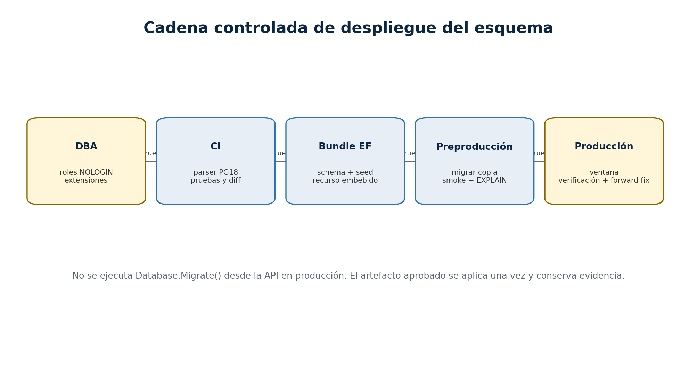
Figura 6. Cadena de migración revisada y separada de la API.
En CI se ejecutan has-pending-model-changes, creación sobre base vacía, upgrade desde la versión anterior, generación de script idempotente y migration bundle. La aplicación en producción usa un job único; si la migración falla, se detiene el despliegue y se aplica recuperación hacia adelante. El Down destructivo queda reservado a bases desechables.

10. Operación, capacidad, respaldo y pruebas
Activo | Frecuencia/objetivo | Prueba
Base | WAL/incremental <=1 h + completa diaria | PITR; restaurar aislada; validar FK/checksum.
Objetos | Inventario + versionado/copia | Cruzar stored_object y checksum; detectar faltantes.
Migraciones | Cada release | Vacía, upgrade, falla intermedia y forward recovery <=15 min.
Auditoría | Sellado periódico | Comparar event_count/root_hash y exportación retenida.
Índices | Mensual o tras cambio de carga | pg_stat_user_indexes, bloat, EXPLAIN y costo de escritura.
Retención | Job mensual | Dry-run, excepción, ejecución y reporte de eliminación.

10.1 Puertas de aceptación física
- El parser PostgreSQL 18 acepta los cuatro SQL y el conteo devuelve 109 tablas sin omisiones.
- La instalación vacía y la migración repetida no crean duplicados lógicos ni dejan transacciones parciales.
- Las 167 FK, 70 unicidades, 455 CHECK y 8 exclusiones rechazan sus casos negativos.
- 1.000 repeticiones de operaciones críticas conservan un solo resultado lógico.
- Las pruebas RLS cruzadas producen cero lecturas/escrituras de otra cuenta.
- El recorrido publicación→paquete→revisión→fuente y progreso→evidencia→respuesta se reconstruye al 100 %.
- La restauración cumple RPO<=1 h y RTO<=4 h con checksums válidos.
- Las rutas nominales/3x cumplen sus RNF con planes aceptados y sin índices redundantes críticos.

10.2 Criterio para particionar
audit_event, security_event y outbox_message solo se particionarán cuando una prueba demuestre beneficio de retención/consulta y el volumen proyectado lo justifique. El cambio se hará en una migración expand-contract, con índices por partición, ensayo de attach/detach y verificación de FK/retención.

11. Trazabilidad a DDC, casos de uso y RNF
DDC | Control | Implementación física | Evidencia
DDC-01 | Propiedad por esquema | Nueve esquemas, propietario jp_owner y roles separados de ejecución/migración. | Prueba de dependencias, permisos DB y catálogo de propietarios.
DDC-02 | Identificadores opacos | uuid con DEFAULT uuidv7(); semillas deterministas reservadas y documentadas. | Inspección de migraciones y pruebas de creación.
DDC-03 | Tiempo inequívoco | timestamptz para instantes, date para fechas civiles y zona IANA separada. | Pruebas de zona, DST, serialización y consultas.
DDC-04 | Texto e idioma | text UTF-8, validación BCP-47 y sombras normalizadas explícitas. | Corpus japonés/multilingüe y verificación de round-trip.
DDC-05 | Concurrencia explícita | version bigint, trigger bump_version y token de concurrencia de EF Core. | Pruebas de conflicto y cero last-write-wins silencioso.
DDC-06 | Integridad referencial | 167 FK con ON DELETE/UPDATE RESTRICT; referencias polimórficas tipadas por código. | Consultas de huérfanos y restricciones activas.
DDC-07 | Unicidad lógica | 70 índices únicos, incluidos parciales y NULLS NOT DISTINCT. | Pruebas de carrera y duplicación.
DDC-08 | Restricciones de dominio | CHECK nombrados, exclusiones GiST y validación de formas exclusivas. | Pruebas de frontera y revisión del esquema.
DDC-09 | Revisiones publicadas inmutables | Triggers que bloquean revisiones terminales y componentes de paquetes congelados. | Pruebas publicar-corregir-revertir y permisos.
DDC-10 | Borradores recuperables | Cabezas con version y borradores editables solo antes del estado terminal. | Pruebas de cierre abrupto y edición concurrente.
DDC-11 | Publicación congelada | checksum bytea, paquete/componente fijado y publicación con rango exclusivo. | Comparación de checksum y prueba de publicación parcial.
DDC-12 | Derechos como puerta | Derechos y disponibilidad referenciados; la vista pública revalida publicación vigente. | Casos de expiración, retiro y territorio.
DDC-13 | Privacidad por defecto | RLS para identidad, aprendizaje, progreso y sesiones; cuenta por SET LOCAL. | Pruebas BOLA/IDOR y matriz de acceso.
DDC-14 | Credenciales separadas | Credenciales, cifrados y referencias secretas separados de profile/configuration. | Inspección de esquema, tráfico y registros.
DDC-15 | Tokens seguros | token_hash bytea único, vencimiento/consumo/revocación con CHECK. | Pruebas de reutilización, expiración y fuga.
DDC-16 | Sesión revocable | session_hash único, expiración absoluta/inactiva y revocación. | Pruebas de expiración, logout y cambio de credencial.
DDC-17 | Acceso mínimo | RBAC normalizado, vigencias GiST y roles de base NOLOGIN de mínimo privilegio. | Matriz rol-acción-objeto y pruebas negativas.
DDC-18 | Auditoría append-only | audit_event append-only, actor/objeto/acción/correlación y permisos restringidos. | Cobertura CE-09/10/14 y prueba de permisos.
DDC-19 | Sellado de auditoría | audit_seal append-only con rangos no solapados y root_hash. | Simulación de cambio y detección <=5 min.
DDC-20 | Idempotencia | Índice único de idempotencia con cuenta nula tratada como no distinta. | 1.000 repeticiones por operación crítica.
DDC-21 | Outbox transaccional | outbox en la misma base/transacción; índice parcial de reclamación. | Pruebas de caída entre commit y procesamiento.
DDC-22 | Inbox por consumidor | inbox PK consumidor/evento y FK a outbox. | Duplicación/reordenamiento controlados.
DDC-23 | Evidencia inmutable | Respuestas/resultados/correcciones con triggers append-only. | Pruebas de reevaluación y linaje.
DDC-24 | Progreso derivado | Derivación, contribución y progreso por competencia con FK y rangos 0..1. | Reconstrucción desde evidencias y comparación.
DDC-25 | Reanudación confirmada | resume_point único por cuenta/grabación y protegido por RLS. | Cierre abrupto, reintento y cambio de dispositivo.
DDC-26 | Configuración efectiva | Versiones/vigencias, exclusión de solapes y effective_parameter reconstruible. | Simular-publicar-resolver-revertir.
DDC-27 | Cero secretos en M19 | M19 usa JSONB/no secretos; SecretRef solo aparece en security/ops. | Escaneo de configuración, repositorio y artefactos.
DDC-28 | JSONB limitado | JSONB limitado a columnas TypedMeta/TypedValue con contrato versionado. | Inventario de columnas y validación de esquema.
DDC-29 | Objetos fuera de la base | stored_object conserva metadatos/checksum; no almacena bytes de contenido. | Prueba de autorización, checksum, copia y eliminación.
DDC-30 | Proyecciones reconstruibles | Vistas/proyecciones separadas y reconstruibles; no sustituyen publicación canónica. | Borrado/reconstrucción y comparación de conteos.
DDC-31 | Retención ejecutable | retention_policy versionada, seeds mínimos y jobs operativos. | Reporte de vencidos y prueba de cuenta/copias.
DDC-32 | Restaurabilidad | Runbook de copia/restauración, migración ensayada y checksums de paquete. | Ensayo RPO<=1 h, RTO<=4 h y checksum.
DDC-33 | Minimización operativa | Payloads JSONB minimizados; no existen columnas para secretos o respuestas completas en logs. | Escaneo automático de muestras y revisión de payload.
DDC-34 | Índices por consulta | 188 índices de FK/rutas calientes; GIN/trigram solo en búsqueda. | Plan nominal/3x, latencia y uso de índice.
DDC-35 | Datos sintéticos | Semillas sin personas reales y dataset sintético exigido para pruebas. | Inventario de datasets y controles CI.
DDC-36 | Migraciones seguras | Migración transaccional, parser PostgreSQL 18 y rollback solo para ambientes desechables. | Ensayo con volumen nominal y recuperación <=15 min.
DDC-37 | Partición medida | Sin particiones iniciales; umbral medido antes de audit/security/outbox. | Pronóstico, EXPLAIN y prueba de mantenimiento.
DDC-38 | Clasificación de datos | Clase/ciclo del diccionario lógico preservados en el catálogo físico. | Inventario aprobado antes de producción.
DDC-39 | Multilingüismo desde el modelo | language_tag BCP-47 y tablas localizadas, sin columnas por idioma. | Prueba incorporando un tercer idioma sin cambio canónico.
DDC-40 | Linaje verificable | FK, revisiones, checksums, publicación y evidencia mantienen el recorrido inverso. | Recorrido inverso desde pantalla/progreso hasta origen.

11.1 Cobertura resumida
Dom. | Rango | N | Cobertura física
MED | RNF-MVP-001 a 010 | 10 | Manifest, conteos del DDL, parser PostgreSQL 18 y matriz completa RNF.
REN | RNF-MVP-011 a 025 | 15 | Índices dirigidos, tsvector/trigram, FK indexadas y catálogo EXPLAIN.
DIS | RNF-MVP-026 a 037 | 12 | FK/CHECK/UNIQUE, outbox/inbox, idempotencia y migración transaccional.
CAP | RNF-MVP-038 a 045 | 8 | Modelo normalizado, proyecciones reconstruibles y partición diferida por evidencia.
SEG | RNF-MVP-046 a 067 | 22 | Roles NOLOGIN, grants mínimos, RLS, hashes, cifrado y auditoría append-only.
PRI | RNF-MVP-068 a 079 | 12 | HMAC de búsqueda de correo, RLS, retención y separación personal/restringida.
REC | RNF-MVP-080 a 089 | 10 | DDL reproducible, objetos con checksum y runbook RPO/RTO.
ACC | RNF-MVP-090 a 109 | 20 | Texto Unicode, BCP-47 y preferencias versionadas sin perder escritura japonesa.
COM | RNF-MVP-110 a 119 | 10 | Tipos PostgreSQL explícitos y mapeo Npgsql/EF Core documentado.
OBS | RNF-MVP-120 a 131 | 12 | audit_event, security_event, correlación, outbox y job_attempt.
MAN | RNF-MVP-132 a 143 | 12 | Esquemas propietarios, migración embebida, SQL revisable y convenciones estables.
DAT | RNF-MVP-144 a 150 | 7 | 109 tablas, 167 FK, 70 únicos, 455 CHECK, 8 exclusiones y 53 triggers.

Anexo A. Diccionario físico completo de 109 tablas
La columna 'Cols.' informa total, no nulas y JSONB; 'Controles' resume mecanismos adicionales. El DDL compañero contiene cada tipo, default, constraint e índice con nombre ejecutable.

A.1 Esquema identity
Tabla | PK | Cols. | FK | Controles | Responsabilidad
user_profile | account_id | 6 (5 NN; 0 JSONB) | 1 | version | Perfil de producto separado de la identidad de seguridad.
preference_set | preference_set_id | 4 (4 NN; 0 JSONB) | 2 | version, UQ:1 | Cabeza estable de las preferencias confirmadas del usuario.
preference_revision | revision_id | 6 (6 NN; 1 JSONB) | 1 | UQ:1 | Historial versionado de idioma, ayudas, accesibilidad y privacidad.
consent_record | consent_id | 6 (6 NN; 0 JSONB) | 1 | append-only | Evidencia de aceptación o retiro de una finalidad y versión legal.
privacy_request | request_id | 7 (5 NN; 0 JSONB) | 1 | PK/FK/CHECK | Solicitud verificable de acceso, portabilidad, rectificación o eliminación.

A.2 Esquema security
Tabla | PK | Cols. | FK | Controles | Responsabilidad
account | account_id | 7 (6 NN; 0 JSONB) | 0 | version, UQ:1, índice caliente | Identidad local autenticable y estado de acceso.
credential | credential_id | 7 (7 NN; 0 JSONB) | 1 | UQ:1 | Derivado no reversible de la credencial de una cuenta.
account_verification | verification_id | 6 (5 NN; 0 JSONB) | 1 | UQ:1 | Token de verificación de correo almacenado como hash.
recovery_token | recovery_id | 6 (4 NN; 0 JSONB) | 1 | UQ:1 | Recuperación de cuenta segura, breve y revocable.
session | session_id | 8 (7 NN; 0 JSONB) | 1 | UQ:1, índice caliente | Sesión revocable del navegador o actor privilegiado.
mfa_method | mfa_method_id | 6 (5 NN; 0 JSONB) | 1 | PK/FK/CHECK | Autenticador adicional de un actor privilegiado.
role | role_id | 5 (5 NN; 0 JSONB) | 0 | version, UQ:1 | Rol versionado que agrupa permisos.
permission | permission_id | 5 (5 NN; 0 JSONB) | 0 | UQ:1 | Acción estable autorizable por servidor.
role_permission | role_id, permission_id, valid_from | 5 (4 NN; 0 JSONB) | 3 | PK/FK/CHECK | Vincula rol y permiso con vigencia.
access_scope | scope_id | 5 (3 NN; 1 JSONB) | 0 | PK/FK/CHECK | Ámbito explícito para permisos restringidos por objeto o módulo.
role_assignment | assignment_id | 7 (5 NN; 0 JSONB) | 3 | índice caliente | Asignación temporal de rol y alcance a una cuenta.
security_event | event_id | 7 (5 NN; 0 JSONB) | 1 | append-only, índice caliente | Evento de autenticación, abuso, sesión o privilegio.
audit_event | audit_id | 11 (7 NN; 0 JSONB) | 1 | append-only, índice caliente | Evidencia transversal de acciones privilegiadas y decisiones críticas.
audit_seal | seal_id | 7 (6 NN; 0 JSONB) | 1 | append-only | Sello por lote para detectar alteración del historial.

A.3 Esquema catalog
Tabla | PK | Cols. | FK | Controles | Responsabilidad
artist | artist_id | 6 (6 NN; 0 JSONB) | 0 | version | Identidad canónica de artista o agrupación.
artist_alias | alias_id | 7 (7 NN; 0 JSONB) | 1 | UQ:1, índice caliente | Alias buscable con idioma, escritura y vigencia.
musical_work | work_id | 6 (5 NN; 0 JSONB) | 0 | version | Obra musical abstracta separada de sus grabaciones.
work_title | work_title_id | 7 (7 NN; 0 JSONB) | 1 | UQ:1, índice caliente | Título alterno o localizado de una obra.
work_artist | work_id, artist_id, role_code | 4 (4 NN; 0 JSONB) | 2 | PK/FK/CHECK | Relación artista-obra con rol y orden.
recording | recording_id | 7 (4 NN; 0 JSONB) | 1 | version | Grabación/version concreta que contextualiza reproducción y aprendizaje.
recording_source | source_id | 8 (7 NN; 0 JSONB) | 1 | version | Referencia propia al reproductor autorizado.
recording_credit | credit_id | 6 (5 NN; 0 JSONB) | 2 | UQ:1 | Crédito ordenado de la grabación.
source_reference | source_reference_id | 6 (3 NN; 0 JSONB) | 0 | PK/FK/CHECK | Procedencia bibliográfica o evidencia de metadatos.
recording_status_history | history_id | 7 (6 NN; 0 JSONB) | 2 | append-only | Historial explicable del estado de catálogo.
song_search_document | recording_id | 6 (6 NN; 0 JSONB) | 2 | índice caliente | Proyección interna para búsqueda por títulos, artistas, alias, kana y romaji.

A.4 Esquema content
Tabla | PK | Cols. | FK | Controles | Responsabilidad
lyrics_revision | lyrics_revision_id | 9 (8 NN; 0 JSONB) | 3 | version, terminal, UQ:1 | Revisión inmutable de la letra japonesa de una grabación.
lyric_section | section_id | 5 (4 NN; 0 JSONB) | 1 | UQ:1 | Sección ordenada de una revisión de letra.
lyric_line | line_id | 6 (5 NN; 0 JSONB) | 1 | UQ:1, índice caliente | Línea japonesa con identidad estable dentro de una revisión.
lyric_token | token_id | 7 (7 NN; 0 JSONB) | 1 | UQ:1 | Token editorial que permite alineación y análisis contextual.
timing_revision | timing_revision_id | 7 (7 NN; 0 JSONB) | 2 | terminal, UQ:1 | Sincronización versionada de una letra con una fuente exacta.
timing_segment | segment_id | 6 (6 NN; 0 JSONB) | 2 | UQ:1, índice caliente | Intervalo [inicio, fin) asociado a una línea.
translation_revision | translation_revision_id | 8 (7 NN; 0 JSONB) | 2 | terminal, UQ:1 | Traducción versionada para un idioma objetivo.
translation_line | translation_line_id | 6 (6 NN; 0 JSONB) | 2 | UQ:1, índice caliente | Traducción de una línea con variantes literal y natural separables.
token_alignment | alignment_id | 6 (4 NN; 0 JSONB) | 2 | PK/FK/CHECK | Alineación explicable entre token japonés y tramo traducido.
translation_note | note_id | 7 (4 NN; 0 JSONB) | 4 | PK/FK/CHECK | Nota contextual o decisión del traductor.
linguistic_analysis_revision | analysis_revision_id | 6 (5 NN; 0 JSONB) | 2 | terminal, UQ:1 | Conjunto versionado de análisis lingüístico para una letra.
token_reading | token_reading_id | 7 (5 NN; 0 JSONB) | 2 | UQ:1 | Lectura editorial, furigana y romanización de un token.
vocabulary_entry | vocabulary_id | 7 (7 NN; 0 JSONB) | 0 | version, UQ:1 | Entrada canónica interna de vocabulario.
vocabulary_sense | sense_id | 6 (5 NN; 0 JSONB) | 1 | UQ:1 | Definición interna multilingüe de una entrada.
vocabulary_occurrence | occurrence_id | 6 (5 NN; 0 JSONB) | 3 | UQ:1, índice caliente | Uso contextual de vocabulario en un token.
kanji_entry | kanji_id | 6 (4 NN; 0 JSONB) | 0 | version, UQ:1 | Entrada interna de kanji y significado educativo.
kanji_reading | kanji_reading_id | 7 (7 NN; 0 JSONB) | 1 | UQ:1 | Lectura y significado multilingüe de un kanji.
kanji_occurrence | occurrence_id | 5 (5 NN; 0 JSONB) | 3 | UQ:1 | Aparición contextual de un kanji dentro de un token.
grammar_point | grammar_point_id | 6 (5 NN; 0 JSONB) | 0 | version, UQ:1 | Concepto gramatical interno con explicación multilingüe.
grammar_explanation | explanation_id | 6 (5 NN; 0 JSONB) | 1 | UQ:1 | Explicación localizada de un punto gramatical.
grammar_occurrence | occurrence_id | 7 (4 NN; 0 JSONB) | 3 | PK/FK/CHECK | Aplicación contextual de gramática en una línea o rango de tokens.
morphology_annotation | annotation_id | 7 (6 NN; 1 JSONB) | 2 | UQ:1 | Morfología contextual por token.

A.5 Esquema learning
Tabla | PK | Cols. | FK | Controles | Responsabilidad
learner_profile | learner_profile_id | 5 (4 NN; 0 JSONB) | 1 | version, UQ:1 | Estado educativo general no derivado de una canción específica.
competency | competency_id | 6 (6 NN; 0 JSONB) | 0 | version, UQ:1 | Competencia estable sobre la que se acumula evidencia.
study_session | study_session_id | 8 (7 NN; 0 JSONB) | 3 | version, índice caliente | Sesión confirmada de estudio de una cuenta y grabación.
study_activity | activity_id | 7 (6 NN; 0 JSONB) | 1 | UQ:1 | Paso confirmado dentro de una sesión.
exercise_definition | exercise_id | 7 (6 NN; 0 JSONB) | 3 | version, UQ:1 | Identidad estable de un ejercicio contextual.
exercise_revision | exercise_revision_id | 8 (8 NN; 1 JSONB) | 1 | version, terminal, UQ:1 | Versión editorial congelable de consigna, solución y retroalimentación.
exercise_item | exercise_item_id | 7 (5 NN; 2 JSONB) | 1 | UQ:1 | Elemento ordenado: hueco, opción, pista o unidad evaluable.
exercise_instance | instance_id | 9 (7 NN; 0 JSONB) | 2 | version, UQ:1, índice caliente | Instancia privada y congelada entregada al estudiante.
exercise_instance_item | instance_item_id | 5 (5 NN; 1 JSONB) | 2 | UQ:1 | Copia lógica ordenada de los elementos visibles de una instancia.
answer_submission | submission_id | 7 (7 NN; 0 JSONB) | 1 | append-only, UQ:2, índice caliente | Confirmación idempotente de una respuesta.
answer_value | answer_value_id | 7 (4 NN; 0 JSONB) | 3 | append-only, UQ:1 | Valor respondido por elemento sin mezclar tipos.
evaluation_result | evaluation_id | 7 (7 NN; 0 JSONB) | 1 | append-only, UQ:1 | Resultado determinista y versionado de evaluar una entrega.
feedback_item | feedback_id | 7 (6 NN; 0 JSONB) | 2 | append-only, UQ:1 | Retroalimentación explicable y localizada.
learning_evidence | evidence_id | 9 (8 NN; 0 JSONB) | 5 | UQ:1, índice caliente | Hecho confirmado que alimenta progreso sin reescribir la entrega.
evidence_correction | correction_id | 7 (6 NN; 0 JSONB) | 3 | append-only | Explica sustitución o anulación de evidencia.
study_session_snapshot | study_session_id | 5 (4 NN; 0 JSONB) | 3 | PK/FK/CHECK | Proyección privada de reanudación de sesión.

A.6 Esquema progress
Tabla | PK | Cols. | FK | Controles | Responsabilidad
song_progress | song_progress_id | 7 (6 NN; 0 JSONB) | 3 | version, UQ:1, índice caliente | Cabeza del progreso privado por cuenta y grabación.
progress_derivation | derivation_id | 7 (6 NN; 0 JSONB) | 2 | append-only | Resultado versionado de calcular progreso.
progress_contribution | derivation_id, evidence_id | 4 (4 NN; 0 JSONB) | 2 | append-only | Linaje evidencia-derivación.
competency_progress | competency_progress_id | 6 (6 NN; 0 JSONB) | 3 | append-only, UQ:1 | Nivel derivado por competencia dentro de una canción.
resume_point | resume_point_id | 8 (5 NN; 0 JSONB) | 5 | version, UQ:1 | Punto confirmado para reanudar canción/sesión.
progress_history | history_id | 7 (6 NN; 0 JSONB) | 2 | append-only, índice caliente | Historial compacto de cambios visibles de progreso.
learner_progress_projection | account_id | 5 (4 NN; 1 JSONB) | 1 | PK/FK/CHECK | Proyección privada para panel/resumen del estudiante.

A.7 Esquema editorial
Tabla | PK | Cols. | FK | Controles | Responsabilidad
rights_holder | rights_holder_id | 5 (4 NN; 0 JSONB) | 0 | PK/FK/CHECK | Persona u organización que concede o declara derechos.
rights_record | rights_record_id | 9 (6 NN; 0 JSONB) | 2 | PK/FK/CHECK | Base de uso, licencia o autorización sobre un objeto.
rights_scope | rights_scope_id | 6 (5 NN; 0 JSONB) | 1 | UQ:1 | Territorio, idioma, canal y uso permitido por un derecho.
provenance_record | provenance_id | 7 (7 NN; 0 JSONB) | 2 | append-only, UQ:1 | Linaje de un componente editorial y sus fuentes.
editorial_package | package_id | 9 (8 NN; 0 JSONB) | 2 | version, UQ:1 | Agregado que reúne versiones compatibles para revisión/publicación.
package_component | package_component_id | 9 (4 NN; 0 JSONB) | 6 | UQ:1 | Vincula el paquete con una revisión concreta y tipada.
review_submission | submission_id | 6 (6 NN; 0 JSONB) | 2 | UQ:1, índice caliente | Sometimiento congelado a revisión.
review_assignment | assignment_id | 7 (6 NN; 0 JSONB) | 2 | UQ:1 | Asignación explícita e independiente de revisor.
review_decision | decision_id | 7 (7 NN; 1 JSONB) | 2 | append-only, UQ:1 | Decisión explicable sobre el paquete o un componente.
publication | publication_id | 10 (9 NN; 0 JSONB) | 3 | UQ:1, índice caliente | Publicación atómica de un paquete para una grabación.
publication_component | publication_component_id | 6 (6 NN; 0 JSONB) | 2 | append-only, UQ:1 | Instantánea de componentes realmente publicados.
publication_availability | availability_id | 8 (6 NN; 0 JSONB) | 1 | PK/FK/CHECK | Elegibilidad por territorio, idioma, audiencia y vigencia.
correction_case | case_id | 8 (7 NN; 0 JSONB) | 2 | UQ:1 | Expediente de corrección, reversión o sustitución.
publication_action | action_id | 10 (9 NN; 0 JSONB) | 3 | append-only, UQ:1 | Acción append-only que activa, retira, restaura, revierte o sustituye.
published_package_projection | publication_id | 6 (5 NN; 1 JSONB) | 3 | PK/FK/CHECK | Paquete coherente optimizado para lectura del estudiante.
editorial_lock | lock_id | 6 (6 NN; 0 JSONB) | 1 | UQ:1 | Bloqueo lógico breve para publicar/corregir sin carrera.

A.8 Esquema configuration
Tabla | PK | Cols. | FK | Controles | Responsabilidad
catalog_definition | catalog_definition_id | 6 (6 NN; 1 JSONB) | 0 | version, UQ:1 | Definición y propietario conceptual de un catálogo.
catalog_entry | catalog_entry_id | 9 (8 NN; 2 JSONB) | 1 | version | Valor administrable con código estable, vigencia y localización.
parameter_definition | parameter_definition_id | 7 (6 NN; 2 JSONB) | 0 | UQ:1 | Contrato tipado de un parámetro no secreto.
parameter_version | parameter_version_id | 10 (8 NN; 1 JSONB) | 1 | UQ:1, índice caliente | Valor candidato versionado con ámbito y vigencia.
configuration_change_set | change_set_id | 8 (6 NN; 0 JSONB) | 2 | version | Conjunto atómico de cambios simulables y aprobables.
configuration_change_item | change_item_id | 7 (5 NN; 0 JSONB) | 3 | PK/FK/CHECK | Elemento tipado de catálogo o parámetro dentro de un cambio.
configuration_activation | activation_id | 7 (7 NN; 0 JSONB) | 2 | append-only, UQ:1 | Aplicación o reversión atómica con vigencia.
effective_parameter | parameter_version_id | 7 (6 NN; 1 JSONB) | 1 | UQ:1 | Proyección resoluble de valores efectivos por ámbito.
business_calendar | calendar_id | 7 (6 NN; 1 JSONB) | 0 | version | Calendario y zona para vigencias o procesos definidos.
retention_policy | retention_policy_id | 8 (8 NN; 1 JSONB) | 0 | version, UQ:1 | Política ejecutable de retención por clase y finalidad.

A.9 Esquema ops
Tabla | PK | Cols. | FK | Controles | Responsabilidad
outbox_message | event_id | 11 (9 NN; 1 JSONB) | 0 | índice caliente | Evento interno confirmado en la misma transacción del agregado.
inbox_message | consumer_code, event_id | 5 (4 NN; 0 JSONB) | 1 | PK/FK/CHECK | Deduplicación por consumidor de un evento interno.
idempotency_record | idempotency_id | 9 (8 NN; 1 JSONB) | 1 | UQ:1, índice caliente | Respuesta lógica reutilizable para una escritura repetida.
background_job | job_id | 9 (8 NN; 1 JSONB) | 0 | índice caliente | Trabajo reintentable de indexación, retención, correo, exportación o recálculo.
job_attempt | job_attempt_id | 8 (5 NN; 0 JSONB) | 1 | append-only, UQ:1 | Evidencia de cada ejecución de trabajo.
stored_object | object_id | 11 (10 NN; 0 JSONB) | 0 | UQ:1 | Metadatos de un objeto privado cifrado fuera de PostgreSQL.
read_model_checkpoint | projection_code, consumer_code | 6 (4 NN; 0 JSONB) | 0 | PK/FK/CHECK | Marca de avance para reconstruir proyecciones.
data_quality_issue | issue_id | 9 (8 NN; 0 JSONB) | 0 | UQ:1, índice caliente | Hallazgo verificable de integridad, referencia o calidad de datos.

Anexo B. Índices de rutas calientes y consultas de prueba
Índice | Tabla | Método | Claves | Pred. | Ruta
ix_account_status | security.account | btree | status_code, created_at DESC | - | Acceso, sesión, autorización y auditoría
ix_session_account_expiry | security.session | btree | account_id, absolute_expires_at | revoked_at IS NULL | Acceso, sesión, autorización y auditoría
ix_role_assignment_account | security.role_assignment | btree | account_id, valid_from, valid_to | - | Acceso, sesión, autorización y auditoría
ix_security_event_account_time | security.security_event | btree | account_id, occurred_at DESC | - | Acceso, sesión, autorización y auditoría
ix_audit_object_time | security.audit_event | btree | object_type, object_id, occurred_at DESC | - | Acceso, sesión, autorización y auditoría
ix_audit_time | security.audit_event | btree | occurred_at DESC | - | Acceso, sesión, autorización y auditoría
ix_artist_alias_trgm | catalog.artist_alias | gin | normalized_text public.gin_trgm_ops | - | Búsqueda y apertura de canción
ix_work_title_trgm | catalog.work_title | gin | normalized_text public.gin_trgm_ops | - | Búsqueda y apertura de canción
ix_song_search_vector | catalog.song_search_document | gin | search_vector | - | Búsqueda y apertura de canción
ix_song_search_terms_trgm | catalog.song_search_document | gin | normalized_terms public.gin_trgm_ops | - | Búsqueda y apertura de canción
ix_lyric_line_order | content.lyric_line | btree | section_id, line_no | - | Línea activa, traducción y análisis
ix_timing_segment_seek | content.timing_segment | btree | timing_revision_id, start_ms, end_ms | - | Línea activa, traducción y análisis
ix_translation_line_lookup | content.translation_line | btree | translation_revision_id, line_id, display_order | - | Línea activa, traducción y análisis
ix_vocabulary_occurrence_token | content.vocabulary_occurrence | btree | token_id, analysis_revision_id | - | Línea activa, traducción y análisis
ix_study_session_learner_status | learning.study_session | btree | learner_profile_id, status_code, started_at DESC | - | Sesión, instancia, respuesta y evidencia
ix_instance_session_state | learning.exercise_instance | btree | study_session_id, state_code, instance_no | - | Sesión, instancia, respuesta y evidencia
ix_submission_instance_time | learning.answer_submission | btree | instance_id, submitted_at DESC | - | Sesión, instancia, respuesta y evidencia
ix_evidence_learner_time | learning.learning_evidence | btree | learner_profile_id, confirmed_at DESC | - | Sesión, instancia, respuesta y evidencia
ix_song_progress_account_updated | progress.song_progress | btree | account_id, updated_at DESC | - | Panel y explicación de progreso
ix_progress_history_song_time | progress.progress_history | btree | song_progress_id, occurred_at DESC | - | Panel y explicación de progreso
ix_publication_recording_status | editorial.publication | btree | recording_id, status_code, active_from DESC | - | Revisión y publicación elegible
ix_review_submission_package | editorial.review_submission | btree | package_id, status_code, submitted_at DESC | - | Revisión y publicación elegible
ix_parameter_effective_lookup | configuration.parameter_version | btree | parameter_definition_id, scope_code, scope_value, valid_from DESC | - | Resolución efectiva
ix_outbox_claim | ops.outbox_message | btree | status_code, next_attempt_at, occurred_at | status_code IN ('PENDING','RETRY_WAIT') | Reclamación, reintento, expiración y calidad
ix_job_claim | ops.background_job | btree | status_code, next_attempt_at, scheduled_at | status_code IN ('PENDING','RETRY_WAIT') | Reclamación, reintento, expiración y calidad
ix_idempotency_expiry | ops.idempotency_record | btree | expires_at | - | Reclamación, reintento, expiración y calidad
ix_quality_open | ops.data_quality_issue | btree | owner_module, severity_code, detected_at DESC | status_code IN ('OPEN','ACKNOWLEDGED') | Reclamación, reintento, expiración y calidad

B.1 Consultas obligatorias para EXPLAIN
- Resolver cuenta por email_lookup_hash y listar sesiones vigentes.
- Buscar título/artista/alias y abrir una publicación todavía elegible.
- Obtener línea activa por timing_revision_id y posición del player.
- Cargar paquete publicado completo sin mezclar revisiones.
- Reanudar sesión e instancia propias bajo RLS.
- Confirmar respuesta idempotente y derivar evidencia/progreso.
- Reclamar outbox/jobs con SKIP LOCKED y reintentar sin duplicados.
- Investigar auditoría por objeto, actor y ventana de tiempo.

Anexo C. Matriz completa CU-MVP → objetos físicos
CU | Caso | Actor | Objetos físicos | Garantía
CU-MVP-01 | Explorar el catálogo público | Visitante | catalog.song_search_document; editorial.publication | Lectura pública revalidada
CU-MVP-02 | Registrar y verificar una cuenta | Visitante | security.account/account_verification; identity.user_profile/consent_record | Alta atómica y token hash
CU-MVP-03 | Autenticarse, cerrar sesión y aplicar autorización | Estudiante registrado | security.credential/session/role_assignment | Sesión revocable y autorización
CU-MVP-04 | Configurar idioma, ayudas, accesibilidad y privacidad | Estudiante registrado | identity.preference_set/preference_revision/consent_record | Revisión confirmada de preferencias
CU-MVP-05 | Buscar y abrir una canción publicada | Visitante | catalog.song_search_document; editorial.published_package_projection | Índice no autoriza; publicación sí
CU-MVP-06 | Reproducir la fuente y seguir la letra sincronizada | Estudiante registrado | catalog.recording_source; content.timing_revision/segment | Fuente exacta y tiempos versionados
CU-MVP-07 | Controlar las capas de lectura y traducción | Estudiante registrado | content.lyric_line/token; translation_revision; token_reading | Capas coherentes de una publicación
CU-MVP-08 | Consultar análisis de japonés contextual | Estudiante registrado | content.linguistic_analysis_revision y anotaciones | Análisis propio y contextual
CU-MVP-09 | Iniciar y gestionar una sesión de estudio | Estudiante registrado | learning.study_session/activity/snapshot | Sesión privada con estado confirmado
CU-MVP-10 | Resolver un ejercicio contextual de completar espacios | Estudiante registrado | learning.exercise_instance/instance_item/answer_submission | Instancia congelada e idempotente
CU-MVP-11 | Evaluar la respuesta, retroalimentar y confirmar evidencia | Estudiante registrado | learning.evaluation_result/feedback_item/learning_evidence | Evaluación y evidencia append-only
CU-MVP-12 | Actualizar y consultar el progreso privado por canción | Estudiante registrado | progress.song_progress/derivation/competency_progress | Derivación explicable
CU-MVP-13 | Reanudar el estado confirmado | Estudiante registrado | progress.resume_point; learning.study_session_snapshot | Solo estado confirmado
CU-MVP-14 | Registrar catálogo musical y fuente de YouTube | Editor de contenido | catalog.artist/work/recording/recording_source | Catálogo canónico sin audiovisual
CU-MVP-15 | Registrar créditos, procedencia, derechos y disponibilidad | Editor de contenido | catalog.recording_credit/source_reference; editorial.rights_* | Atribución, procedencia y alcance
CU-MVP-16 | Estructurar y sincronizar la letra japonesa | Editor de contenido | content.lyrics_revision/section/line/token/timing_* | Letra/sync por revisión
CU-MVP-17 | Preparar y revisar la traducción al español | Traductor/revisor | content.translation_revision/line/alignment/note | Traducción versionada
CU-MVP-18 | Preparar y validar el análisis de japonés | Editor de contenido | content.linguistic_analysis_revision y catálogos lingüísticos | Análisis validado
CU-MVP-19 | Preparar y validar ejercicios contextuales | Editor de contenido | learning.exercise_definition/revision/item | Ejercicio contextual versionado
CU-MVP-20 | Ensamblar una revisión completa y someterla | Editor de contenido | editorial.editorial_package/package_component/review_submission | Paquete congelado
CU-MVP-21 | Revisar y publicar el paquete educativo | Administrador | editorial.review_decision/publication/publication_component | Publicación atómica aprobada
CU-MVP-22 | Corregir, revertir o sustituir contenido publicado | Administrador | editorial.correction_case/publication_action | Nueva revisión, reversión o sustitución
CU-MVP-23 | Gestionar roles, permisos y acceso privilegiado | Administrador | security.role/permission/access_scope/role_assignment | RBAC/políticas versionadas
CU-MVP-24 | Gestionar catálogos, parámetros y versiones efectivas | Administrador | configuration.* | Simulación y activación atómica
CU-MVP-25 | Consultar y verificar la auditoría protegida | Administrador | security.audit_event/audit_seal; ops.stored_object | Consulta protegida y evidencia sellada

Anexo D. Matriz completa RNF-MVP → evidencia física
RNF | Dom. | Requisito | Mecanismo físico | Evidencia
RNF-MVP-001 | MED | Cobertura de las puertas de salida | Manifest, conteos del DDL, parser PostgreSQL 18 y matriz completa RNF. | Reporte CI de estructura y expediente de liberación.
RNF-MVP-002 | MED | Evidencia obligatoria | Manifest, conteos del DDL, parser PostgreSQL 18 y matriz completa RNF. | Reporte CI de estructura y expediente de liberación.
RNF-MVP-003 | MED | Carga de referencia | Manifest, conteos del DDL, parser PostgreSQL 18 y matriz completa RNF. | Reporte CI de estructura y expediente de liberación.
RNF-MVP-004 | MED | Conjunto de datos de referencia | Manifest, conteos del DDL, parser PostgreSQL 18 y matriz completa RNF. | Reporte CI de estructura y expediente de liberación.
RNF-MVP-005 | MED | Paridad de ambientes | Manifest, conteos del DDL, parser PostgreSQL 18 y matriz completa RNF. | Reporte CI de estructura y expediente de liberación.
RNF-MVP-006 | MED | Tamaño mínimo de muestra | Manifest, conteos del DDL, parser PostgreSQL 18 y matriz completa RNF. | Reporte CI de estructura y expediente de liberación.
RNF-MVP-007 | MED | Separación de YouTube | Manifest, conteos del DDL, parser PostgreSQL 18 y matriz completa RNF. | Reporte CI de estructura y expediente de liberación.
RNF-MVP-008 | MED | Tiempo común | Manifest, conteos del DDL, parser PostgreSQL 18 y matriz completa RNF. | Reporte CI de estructura y expediente de liberación.
RNF-MVP-009 | MED | Percentiles y tasas | Manifest, conteos del DDL, parser PostgreSQL 18 y matriz completa RNF. | Reporte CI de estructura y expediente de liberación.
RNF-MVP-010 | MED | Control de excepciones | Manifest, conteos del DDL, parser PostgreSQL 18 y matriz completa RNF. | Reporte CI de estructura y expediente de liberación.
RNF-MVP-011 | REN | Carga visual principal | Índices dirigidos, tsvector/trigram, FK indexadas y catálogo EXPLAIN. | EXPLAIN (ANALYZE, BUFFERS) con volumen nominal y 3x.
RNF-MVP-012 | REN | Respuesta a interacción | Índices dirigidos, tsvector/trigram, FK indexadas y catálogo EXPLAIN. | EXPLAIN (ANALYZE, BUFFERS) con volumen nominal y 3x.
RNF-MVP-013 | REN | Estabilidad visual | Índices dirigidos, tsvector/trigram, FK indexadas y catálogo EXPLAIN. | EXPLAIN (ANALYZE, BUFFERS) con volumen nominal y 3x.
RNF-MVP-014 | REN | Tiempo al primer byte | Índices dirigidos, tsvector/trigram, FK indexadas y catálogo EXPLAIN. | EXPLAIN (ANALYZE, BUFFERS) con volumen nominal y 3x.
RNF-MVP-015 | REN | Lecturas de API | Índices dirigidos, tsvector/trigram, FK indexadas y catálogo EXPLAIN. | EXPLAIN (ANALYZE, BUFFERS) con volumen nominal y 3x.
RNF-MVP-016 | REN | Escrituras de API | Índices dirigidos, tsvector/trigram, FK indexadas y catálogo EXPLAIN. | EXPLAIN (ANALYZE, BUFFERS) con volumen nominal y 3x.
RNF-MVP-017 | REN | Búsqueda del catálogo | Índices dirigidos, tsvector/trigram, FK indexadas y catálogo EXPLAIN. | EXPLAIN (ANALYZE, BUFFERS) con volumen nominal y 3x.
RNF-MVP-018 | REN | Apertura de canción | Índices dirigidos, tsvector/trigram, FK indexadas y catálogo EXPLAIN. | EXPLAIN (ANALYZE, BUFFERS) con volumen nominal y 3x.
RNF-MVP-019 | REN | Cambio de ayudas | Índices dirigidos, tsvector/trigram, FK indexadas y catálogo EXPLAIN. | EXPLAIN (ANALYZE, BUFFERS) con volumen nominal y 3x.
RNF-MVP-020 | REN | Evaluación de ejercicio | Índices dirigidos, tsvector/trigram, FK indexadas y catálogo EXPLAIN. | EXPLAIN (ANALYZE, BUFFERS) con volumen nominal y 3x.
RNF-MVP-021 | REN | Persistencia de progreso | Índices dirigidos, tsvector/trigram, FK indexadas y catálogo EXPLAIN. | EXPLAIN (ANALYZE, BUFFERS) con volumen nominal y 3x.
RNF-MVP-022 | REN | Reanudación | Índices dirigidos, tsvector/trigram, FK indexadas y catálogo EXPLAIN. | EXPLAIN (ANALYZE, BUFFERS) con volumen nominal y 3x.
RNF-MVP-023 | REN | Desfase de letra | Índices dirigidos, tsvector/trigram, FK indexadas y catálogo EXPLAIN. | EXPLAIN (ANALYZE, BUFFERS) con volumen nominal y 3x.
RNF-MVP-024 | REN | Resincronización | Índices dirigidos, tsvector/trigram, FK indexadas y catálogo EXPLAIN. | EXPLAIN (ANALYZE, BUFFERS) con volumen nominal y 3x.
RNF-MVP-025 | REN | Publicación editorial | Índices dirigidos, tsvector/trigram, FK indexadas y catálogo EXPLAIN. | EXPLAIN (ANALYZE, BUFFERS) con volumen nominal y 3x.
RNF-MVP-026 | DIS | Disponibilidad mensual | FK/CHECK/UNIQUE, outbox/inbox, idempotencia y migración transaccional. | Pruebas de caída, repetición y restauración aislada.
RNF-MVP-027 | DIS | Duración de incidente | FK/CHECK/UNIQUE, outbox/inbox, idempotencia y migración transaccional. | Pruebas de caída, repetición y restauración aislada.
RNF-MVP-028 | DIS | Mantenimiento planificado | FK/CHECK/UNIQUE, outbox/inbox, idempotencia y migración transaccional. | Pruebas de caída, repetición y restauración aislada.
RNF-MVP-029 | DIS | Éxito transaccional | FK/CHECK/UNIQUE, outbox/inbox, idempotencia y migración transaccional. | Pruebas de caída, repetición y restauración aislada.
RNF-MVP-030 | DIS | Errores de servidor | FK/CHECK/UNIQUE, outbox/inbox, idempotencia y migración transaccional. | Pruebas de caída, repetición y restauración aislada.
RNF-MVP-031 | DIS | Reintentos seguros | FK/CHECK/UNIQUE, outbox/inbox, idempotencia y migración transaccional. | Pruebas de caída, repetición y restauración aislada.
RNF-MVP-032 | DIS | Durabilidad de escritura | FK/CHECK/UNIQUE, outbox/inbox, idempotencia y migración transaccional. | Pruebas de caída, repetición y restauración aislada.
RNF-MVP-033 | DIS | Falla del reproductor | FK/CHECK/UNIQUE, outbox/inbox, idempotencia y migración transaccional. | Pruebas de caída, repetición y restauración aislada.
RNF-MVP-034 | DIS | Estado de edición | FK/CHECK/UNIQUE, outbox/inbox, idempotencia y migración transaccional. | Pruebas de caída, repetición y restauración aislada.
RNF-MVP-035 | DIS | Idempotencia funcional | FK/CHECK/UNIQUE, outbox/inbox, idempotencia y migración transaccional. | Pruebas de caída, repetición y restauración aislada.
RNF-MVP-036 | DIS | Apagado controlado | FK/CHECK/UNIQUE, outbox/inbox, idempotencia y migración transaccional. | Pruebas de caída, repetición y restauración aislada.
RNF-MVP-037 | DIS | Recuperación de dependencia interna | FK/CHECK/UNIQUE, outbox/inbox, idempotencia y migración transaccional. | Pruebas de caída, repetición y restauración aislada.
RNF-MVP-038 | CAP | Carga nominal | Modelo normalizado, proyecciones reconstruibles y partición diferida por evidencia. | Carga de 5.000 canciones/50.000 cuentas y pronóstico 3x.
RNF-MVP-039 | CAP | Ráfaga | Modelo normalizado, proyecciones reconstruibles y partición diferida por evidencia. | Carga de 5.000 canciones/50.000 cuentas y pronóstico 3x.
RNF-MVP-040 | CAP | Volumen nominal | Modelo normalizado, proyecciones reconstruibles y partición diferida por evidencia. | Carga de 5.000 canciones/50.000 cuentas y pronóstico 3x.
RNF-MVP-041 | CAP | Crecimiento de datos | Modelo normalizado, proyecciones reconstruibles y partición diferida por evidencia. | Carga de 5.000 canciones/50.000 cuentas y pronóstico 3x.
RNF-MVP-042 | CAP | Crecimiento de concurrencia | Modelo normalizado, proyecciones reconstruibles y partición diferida por evidencia. | Carga de 5.000 canciones/50.000 cuentas y pronóstico 3x.
RNF-MVP-043 | CAP | Trabajos en segundo plano | Modelo normalizado, proyecciones reconstruibles y partición diferida por evidencia. | Carga de 5.000 canciones/50.000 cuentas y pronóstico 3x.
RNF-MVP-044 | CAP | Capacidad de almacenamiento | Modelo normalizado, proyecciones reconstruibles y partición diferida por evidencia. | Carga de 5.000 canciones/50.000 cuentas y pronóstico 3x.
RNF-MVP-045 | CAP | Regresión de capacidad | Modelo normalizado, proyecciones reconstruibles y partición diferida por evidencia. | Carga de 5.000 canciones/50.000 cuentas y pronóstico 3x.
RNF-MVP-046 | SEG | Línea base ASVS | Roles NOLOGIN, grants mínimos, RLS, hashes, cifrado y auditoría append-only. | Matriz rol-objeto, pruebas negativas y escaneo de secretos.
RNF-MVP-047 | SEG | Transporte seguro | Roles NOLOGIN, grants mínimos, RLS, hashes, cifrado y auditoría append-only. | Matriz rol-objeto, pruebas negativas y escaneo de secretos.
RNF-MVP-048 | SEG | Cifrado en reposo | Roles NOLOGIN, grants mínimos, RLS, hashes, cifrado y auditoría append-only. | Matriz rol-objeto, pruebas negativas y escaneo de secretos.
RNF-MVP-049 | SEG | Contraseñas no reversibles | Roles NOLOGIN, grants mínimos, RLS, hashes, cifrado y auditoría append-only. | Matriz rol-objeto, pruebas negativas y escaneo de secretos.
RNF-MVP-050 | SEG | Longitud de contraseña | Roles NOLOGIN, grants mínimos, RLS, hashes, cifrado y auditoría append-only. | Matriz rol-objeto, pruebas negativas y escaneo de secretos.
RNF-MVP-051 | SEG | Contraseñas comprometidas | Roles NOLOGIN, grants mínimos, RLS, hashes, cifrado y auditoría append-only. | Matriz rol-objeto, pruebas negativas y escaneo de secretos.
RNF-MVP-052 | SEG | Derivación de contraseña | Roles NOLOGIN, grants mínimos, RLS, hashes, cifrado y auditoría append-only. | Matriz rol-objeto, pruebas negativas y escaneo de secretos.
RNF-MVP-053 | SEG | Limitación de login | Roles NOLOGIN, grants mínimos, RLS, hashes, cifrado y auditoría append-only. | Matriz rol-objeto, pruebas negativas y escaneo de secretos.
RNF-MVP-054 | SEG | Recuperación de cuenta | Roles NOLOGIN, grants mínimos, RLS, hashes, cifrado y auditoría append-only. | Matriz rol-objeto, pruebas negativas y escaneo de secretos.
RNF-MVP-055 | SEG | Sesión privilegiada | Roles NOLOGIN, grants mínimos, RLS, hashes, cifrado y auditoría append-only. | Matriz rol-objeto, pruebas negativas y escaneo de secretos.
RNF-MVP-056 | SEG | Sesión de estudiante | Roles NOLOGIN, grants mínimos, RLS, hashes, cifrado y auditoría append-only. | Matriz rol-objeto, pruebas negativas y escaneo de secretos.
RNF-MVP-057 | SEG | Cookies y CSRF | Roles NOLOGIN, grants mínimos, RLS, hashes, cifrado y auditoría append-only. | Matriz rol-objeto, pruebas negativas y escaneo de secretos.
RNF-MVP-058 | SEG | Autorización en servidor | Roles NOLOGIN, grants mínimos, RLS, hashes, cifrado y auditoría append-only. | Matriz rol-objeto, pruebas negativas y escaneo de secretos.
RNF-MVP-059 | SEG | Mínimo privilegio | Roles NOLOGIN, grants mínimos, RLS, hashes, cifrado y auditoría append-only. | Matriz rol-objeto, pruebas negativas y escaneo de secretos.
RNF-MVP-060 | SEG | Acceso directo a objetos | Roles NOLOGIN, grants mínimos, RLS, hashes, cifrado y auditoría append-only. | Matriz rol-objeto, pruebas negativas y escaneo de secretos.
RNF-MVP-061 | SEG | Entrada y salida segura | Roles NOLOGIN, grants mínimos, RLS, hashes, cifrado y auditoría append-only. | Matriz rol-objeto, pruebas negativas y escaneo de secretos.
RNF-MVP-062 | SEG | Política del navegador | Roles NOLOGIN, grants mínimos, RLS, hashes, cifrado y auditoría append-only. | Matriz rol-objeto, pruebas negativas y escaneo de secretos.
RNF-MVP-063 | SEG | Gestión de secretos | Roles NOLOGIN, grants mínimos, RLS, hashes, cifrado y auditoría append-only. | Matriz rol-objeto, pruebas negativas y escaneo de secretos.
RNF-MVP-064 | SEG | Eventos de seguridad | Roles NOLOGIN, grants mínimos, RLS, hashes, cifrado y auditoría append-only. | Matriz rol-objeto, pruebas negativas y escaneo de secretos.
RNF-MVP-065 | SEG | Datos sensibles en transporte de aplicación | Roles NOLOGIN, grants mínimos, RLS, hashes, cifrado y auditoría append-only. | Matriz rol-objeto, pruebas negativas y escaneo de secretos.
RNF-MVP-066 | SEG | Dependencias vulnerables | Roles NOLOGIN, grants mínimos, RLS, hashes, cifrado y auditoría append-only. | Matriz rol-objeto, pruebas negativas y escaneo de secretos.
RNF-MVP-067 | SEG | Prueba ofensiva | Roles NOLOGIN, grants mínimos, RLS, hashes, cifrado y auditoría append-only. | Matriz rol-objeto, pruebas negativas y escaneo de secretos.
RNF-MVP-068 | PRI | Privacidad por defecto | HMAC de búsqueda de correo, RLS, retención y separación personal/restringida. | Pruebas BOLA/IDOR, exportación y eliminación demostrable.
RNF-MVP-069 | PRI | Inventario de datos | HMAC de búsqueda de correo, RLS, retención y separación personal/restringida. | Pruebas BOLA/IDOR, exportación y eliminación demostrable.
RNF-MVP-070 | PRI | Consentimiento versionado | HMAC de búsqueda de correo, RLS, retención y separación personal/restringida. | Pruebas BOLA/IDOR, exportación y eliminación demostrable.
RNF-MVP-071 | PRI | No publicación educativa | HMAC de búsqueda de correo, RLS, retención y separación personal/restringida. | Pruebas BOLA/IDOR, exportación y eliminación demostrable.
RNF-MVP-072 | PRI | Independencia lingüística | HMAC de búsqueda de correo, RLS, retención y separación personal/restringida. | Pruebas BOLA/IDOR, exportación y eliminación demostrable.
RNF-MVP-073 | PRI | Modo de privacidad de YouTube | HMAC de búsqueda de correo, RLS, retención y separación personal/restringida. | Pruebas BOLA/IDOR, exportación y eliminación demostrable.
RNF-MVP-074 | PRI | Minimización de registros | HMAC de búsqueda de correo, RLS, retención y separación personal/restringida. | Pruebas BOLA/IDOR, exportación y eliminación demostrable.
RNF-MVP-075 | PRI | Datos de no producción | HMAC de búsqueda de correo, RLS, retención y separación personal/restringida. | Pruebas BOLA/IDOR, exportación y eliminación demostrable.
RNF-MVP-076 | PRI | Solicitud de datos | HMAC de búsqueda de correo, RLS, retención y separación personal/restringida. | Pruebas BOLA/IDOR, exportación y eliminación demostrable.
RNF-MVP-077 | PRI | Eliminación de cuenta | HMAC de búsqueda de correo, RLS, retención y separación personal/restringida. | Pruebas BOLA/IDOR, exportación y eliminación demostrable.
RNF-MVP-078 | PRI | Aplicación de retención | HMAC de búsqueda de correo, RLS, retención y separación personal/restringida. | Pruebas BOLA/IDOR, exportación y eliminación demostrable.
RNF-MVP-079 | PRI | Acceso a datos personales | HMAC de búsqueda de correo, RLS, retención y separación personal/restringida. | Pruebas BOLA/IDOR, exportación y eliminación demostrable.
RNF-MVP-080 | REC | Objetivo de punto de recuperación | DDL reproducible, objetos con checksum y runbook RPO/RTO. | Restauración de base+objetos y verificación de integridad.
RNF-MVP-081 | REC | Objetivo de tiempo de recuperación | DDL reproducible, objetos con checksum y runbook RPO/RTO. | Restauración de base+objetos y verificación de integridad.
RNF-MVP-082 | REC | Frecuencia de copia | DDL reproducible, objetos con checksum y runbook RPO/RTO. | Restauración de base+objetos y verificación de integridad.
RNF-MVP-083 | REC | Retención de copias | DDL reproducible, objetos con checksum y runbook RPO/RTO. | Restauración de base+objetos y verificación de integridad.
RNF-MVP-084 | REC | Separación de falla | DDL reproducible, objetos con checksum y runbook RPO/RTO. | Restauración de base+objetos y verificación de integridad.
RNF-MVP-085 | REC | Integridad de respaldo | DDL reproducible, objetos con checksum y runbook RPO/RTO. | Restauración de base+objetos y verificación de integridad.
RNF-MVP-086 | REC | Prueba de restauración | DDL reproducible, objetos con checksum y runbook RPO/RTO. | Restauración de base+objetos y verificación de integridad.
RNF-MVP-087 | REC | Cobertura de almacenes | DDL reproducible, objetos con checksum y runbook RPO/RTO. | Restauración de base+objetos y verificación de integridad.
RNF-MVP-088 | REC | Acceso a copias | DDL reproducible, objetos con checksum y runbook RPO/RTO. | Restauración de base+objetos y verificación de integridad.
RNF-MVP-089 | REC | Plan de continuidad | DDL reproducible, objetos con checksum y runbook RPO/RTO. | Restauración de base+objetos y verificación de integridad.
RNF-MVP-090 | ACC | Conformidad WCAG | Texto Unicode, BCP-47 y preferencias versionadas sin perder escritura japonesa. | Corpus ja/es y pruebas de round-trip.
RNF-MVP-091 | ACC | Operación por teclado | Texto Unicode, BCP-47 y preferencias versionadas sin perder escritura japonesa. | Corpus ja/es y pruebas de round-trip.
RNF-MVP-092 | ACC | Foco visible | Texto Unicode, BCP-47 y preferencias versionadas sin perder escritura japonesa. | Corpus ja/es y pruebas de round-trip.
RNF-MVP-093 | ACC | Contraste | Texto Unicode, BCP-47 y preferencias versionadas sin perder escritura japonesa. | Corpus ja/es y pruebas de round-trip.
RNF-MVP-094 | ACC | Información no dependiente del color | Texto Unicode, BCP-47 y preferencias versionadas sin perder escritura japonesa. | Corpus ja/es y pruebas de round-trip.
RNF-MVP-095 | ACC | Ampliación de texto | Texto Unicode, BCP-47 y preferencias versionadas sin perder escritura japonesa. | Corpus ja/es y pruebas de round-trip.
RNF-MVP-096 | ACC | Reflujo | Texto Unicode, BCP-47 y preferencias versionadas sin perder escritura japonesa. | Corpus ja/es y pruebas de round-trip.
RNF-MVP-097 | ACC | Tamaño de objetivo | Texto Unicode, BCP-47 y preferencias versionadas sin perder escritura japonesa. | Corpus ja/es y pruebas de round-trip.
RNF-MVP-098 | ACC | Nombre, rol y estado | Texto Unicode, BCP-47 y preferencias versionadas sin perder escritura japonesa. | Corpus ja/es y pruebas de round-trip.
RNF-MVP-099 | ACC | Errores de formulario | Texto Unicode, BCP-47 y preferencias versionadas sin perder escritura japonesa. | Corpus ja/es y pruebas de round-trip.
RNF-MVP-100 | ACC | Lectores de pantalla | Texto Unicode, BCP-47 y preferencias versionadas sin perder escritura japonesa. | Corpus ja/es y pruebas de round-trip.
RNF-MVP-101 | ACC | Estructura semántica | Texto Unicode, BCP-47 y preferencias versionadas sin perder escritura japonesa. | Corpus ja/es y pruebas de round-trip.
RNF-MVP-102 | ACC | Idiomas y ruby | Texto Unicode, BCP-47 y preferencias versionadas sin perder escritura japonesa. | Corpus ja/es y pruebas de round-trip.
RNF-MVP-103 | ACC | Actualización de letra | Texto Unicode, BCP-47 y preferencias versionadas sin perder escritura japonesa. | Corpus ja/es y pruebas de round-trip.
RNF-MVP-104 | ACC | Movimiento y destellos | Texto Unicode, BCP-47 y preferencias versionadas sin perder escritura japonesa. | Corpus ja/es y pruebas de round-trip.
RNF-MVP-105 | ACC | Alternativa al audio | Texto Unicode, BCP-47 y preferencias versionadas sin perder escritura japonesa. | Corpus ja/es y pruebas de round-trip.
RNF-MVP-106 | ACC | Tiempo de respuesta | Texto Unicode, BCP-47 y preferencias versionadas sin perder escritura japonesa. | Corpus ja/es y pruebas de round-trip.
RNF-MVP-107 | ACC | Autenticación accesible | Texto Unicode, BCP-47 y preferencias versionadas sin perder escritura japonesa. | Corpus ja/es y pruebas de round-trip.
RNF-MVP-108 | ACC | Interfaz en español | Texto Unicode, BCP-47 y preferencias versionadas sin perder escritura japonesa. | Corpus ja/es y pruebas de round-trip.
RNF-MVP-109 | ACC | Prueba de usabilidad | Texto Unicode, BCP-47 y preferencias versionadas sin perder escritura japonesa. | Corpus ja/es y pruebas de round-trip.
RNF-MVP-110 | COM | Navegadores de escritorio | Tipos PostgreSQL explícitos y mapeo Npgsql/EF Core documentado. | Pruebas en PostgreSQL 18 y contenedor limpio.
RNF-MVP-111 | COM | Navegadores móviles | Tipos PostgreSQL explícitos y mapeo Npgsql/EF Core documentado. | Pruebas en PostgreSQL 18 y contenedor limpio.
RNF-MVP-112 | COM | Rango responsivo | Tipos PostgreSQL explícitos y mapeo Npgsql/EF Core documentado. | Pruebas en PostgreSQL 18 y contenedor limpio.
RNF-MVP-113 | COM | Tamaño del reproductor | Tipos PostgreSQL explícitos y mapeo Npgsql/EF Core documentado. | Pruebas en PostgreSQL 18 y contenedor limpio.
RNF-MVP-114 | COM | Codificación Unicode | Tipos PostgreSQL explícitos y mapeo Npgsql/EF Core documentado. | Pruebas en PostgreSQL 18 y contenedor limpio.
RNF-MVP-115 | COM | Cobertura tipográfica | Tipos PostgreSQL explícitos y mapeo Npgsql/EF Core documentado. | Pruebas en PostgreSQL 18 y contenedor limpio.
RNF-MVP-116 | COM | Fechas y zonas horarias | Tipos PostgreSQL explícitos y mapeo Npgsql/EF Core documentado. | Pruebas en PostgreSQL 18 y contenedor limpio.
RNF-MVP-117 | COM | Red degradada | Tipos PostgreSQL explícitos y mapeo Npgsql/EF Core documentado. | Pruebas en PostgreSQL 18 y contenedor limpio.
RNF-MVP-118 | COM | Cookies de terceros | Tipos PostgreSQL explícitos y mapeo Npgsql/EF Core documentado. | Pruebas en PostgreSQL 18 y contenedor limpio.
RNF-MVP-119 | COM | Ejecución web estándar | Tipos PostgreSQL explícitos y mapeo Npgsql/EF Core documentado. | Pruebas en PostgreSQL 18 y contenedor limpio.
RNF-MVP-120 | OBS | Identificador de correlación | audit_event, security_event, correlación, outbox y job_attempt. | Consultas de investigación, sellado y detección de alteración.
RNF-MVP-121 | OBS | Registro estructurado | audit_event, security_event, correlación, outbox y job_attempt. | Consultas de investigación, sellado y detección de alteración.
RNF-MVP-122 | OBS | Métricas mínimas | audit_event, security_event, correlación, outbox y job_attempt. | Consultas de investigación, sellado y detección de alteración.
RNF-MVP-123 | OBS | Panel de flujos | audit_event, security_event, correlación, outbox y job_attempt. | Consultas de investigación, sellado y detección de alteración.
RNF-MVP-124 | OBS | Monitoreo sintético | audit_event, security_event, correlación, outbox y job_attempt. | Consultas de investigación, sellado y detección de alteración.
RNF-MVP-125 | OBS | Umbrales de alerta | audit_event, security_event, correlación, outbox y job_attempt. | Consultas de investigación, sellado y detección de alteración.
RNF-MVP-126 | OBS | Tiempo de detección | audit_event, security_event, correlación, outbox y job_attempt. | Consultas de investigación, sellado y detección de alteración.
RNF-MVP-127 | OBS | Tiempo de atención | audit_event, security_event, correlación, outbox y job_attempt. | Consultas de investigación, sellado y detección de alteración.
RNF-MVP-128 | OBS | Privacidad de telemetría | audit_event, security_event, correlación, outbox y job_attempt. | Consultas de investigación, sellado y detección de alteración.
RNF-MVP-129 | OBS | Retención de registros | audit_event, security_event, correlación, outbox y job_attempt. | Consultas de investigación, sellado y detección de alteración.
RNF-MVP-130 | OBS | Contenido de auditoría | audit_event, security_event, correlación, outbox y job_attempt. | Consultas de investigación, sellado y detección de alteración.
RNF-MVP-131 | OBS | Resistencia de auditoría | audit_event, security_event, correlación, outbox y job_attempt. | Consultas de investigación, sellado y detección de alteración.
RNF-MVP-132 | MAN | Propiedad modular | Esquemas propietarios, migración embebida, SQL revisable y convenciones estables. | Script idempotente/bundle, diff de esquema y prueba de upgrade.
RNF-MVP-133 | MAN | Contratos versionados | Esquemas propietarios, migración embebida, SQL revisable y convenciones estables. | Script idempotente/bundle, diff de esquema y prueba de upgrade.
RNF-MVP-134 | MAN | Trazabilidad técnica | Esquemas propietarios, migración embebida, SQL revisable y convenciones estables. | Script idempotente/bundle, diff de esquema y prueba de upgrade.
RNF-MVP-135 | MAN | Cobertura unitaria | Esquemas propietarios, migración embebida, SQL revisable y convenciones estables. | Script idempotente/bundle, diff de esquema y prueba de upgrade.
RNF-MVP-136 | MAN | Pruebas de integración | Esquemas propietarios, migración embebida, SQL revisable y convenciones estables. | Script idempotente/bundle, diff de esquema y prueba de upgrade.
RNF-MVP-137 | MAN | Pruebas de extremo a extremo | Esquemas propietarios, migración embebida, SQL revisable y convenciones estables. | Script idempotente/bundle, diff de esquema y prueba de upgrade.
RNF-MVP-138 | MAN | Estabilidad de pruebas | Esquemas propietarios, migración embebida, SQL revisable y convenciones estables. | Script idempotente/bundle, diff de esquema y prueba de upgrade.
RNF-MVP-139 | MAN | Duración de integración continua | Esquemas propietarios, migración embebida, SQL revisable y convenciones estables. | Script idempotente/bundle, diff de esquema y prueba de upgrade.
RNF-MVP-140 | MAN | Revisión de cambios | Esquemas propietarios, migración embebida, SQL revisable y convenciones estables. | Script idempotente/bundle, diff de esquema y prueba de upgrade.
RNF-MVP-141 | MAN | Inventario de componentes | Esquemas propietarios, migración embebida, SQL revisable y convenciones estables. | Script idempotente/bundle, diff de esquema y prueba de upgrade.
RNF-MVP-142 | MAN | Migraciones de datos | Esquemas propietarios, migración embebida, SQL revisable y convenciones estables. | Script idempotente/bundle, diff de esquema y prueba de upgrade.
RNF-MVP-143 | MAN | Despliegue y reversión | Esquemas propietarios, migración embebida, SQL revisable y convenciones estables. | Script idempotente/bundle, diff de esquema y prueba de upgrade.
RNF-MVP-144 | DAT | Integridad referencial | 109 tablas, 167 FK, 70 únicos, 455 CHECK, 8 exclusiones y 53 triggers. | Suite integral de integridad, linaje, concurrencia e idempotencia.
RNF-MVP-145 | DAT | Versión publicada | 109 tablas, 167 FK, 70 únicos, 455 CHECK, 8 exclusiones y 53 triggers. | Suite integral de integridad, linaje, concurrencia e idempotencia.
RNF-MVP-146 | DAT | Procedencia y derechos | 109 tablas, 167 FK, 70 únicos, 455 CHECK, 8 exclusiones y 53 triggers. | Suite integral de integridad, linaje, concurrencia e idempotencia.
RNF-MVP-147 | DAT | Edición controlada | 109 tablas, 167 FK, 70 únicos, 455 CHECK, 8 exclusiones y 53 triggers. | Suite integral de integridad, linaje, concurrencia e idempotencia.
RNF-MVP-148 | DAT | Evidencia lógica única | 109 tablas, 167 FK, 70 únicos, 455 CHECK, 8 exclusiones y 53 triggers. | Suite integral de integridad, linaje, concurrencia e idempotencia.
RNF-MVP-149 | DAT | Degradación de YouTube | 109 tablas, 167 FK, 70 únicos, 455 CHECK, 8 exclusiones y 53 triggers. | Suite integral de integridad, linaje, concurrencia e idempotencia.
RNF-MVP-150 | DAT | Única dependencia externa | 109 tablas, 167 FK, 70 únicos, 455 CHECK, 8 exclusiones y 53 triggers. | Suite integral de integridad, linaje, concurrencia e idempotencia.

Anexo E. Referencias y puerta de implementación
PostgreSQL 18 - funciones UUID - uuidv7() y extracción de versión/tiempo.
PostgreSQL 18 - esquemas - Propiedad, search_path y privilegios seguros.
PostgreSQL 18 - constraints - CHECK, UNIQUE, FK y EXCLUDE.
PostgreSQL 18 - CREATE INDEX - Índices parciales, NULLS NOT DISTINCT y métodos.
PostgreSQL 18 - pg_trgm - Similitud e índices GIN/GiST.
PostgreSQL 18 - CREATE POLICY - Políticas RLS.
Npgsql - value generation - Propiedades generadas con EF Core.
Npgsql - JSON mapping - Mapeo jsonb tipado.
EF Core - migrations - Creación y mantenimiento de migraciones.
EF Core - applying migrations - Scripts idempotentes y migration bundles.

E.1 Puerta de implementación
Frente | Condición | Responsable
DDL | Parser PG18 + instalación vacía + conteos + constraints negativas | Datos/QA
EF | Configuraciones reales, snapshot coincidente y has-pending-model-changes limpio | Backend
Seguridad | Identidades LOGIN externas, secretos, RLS y matriz de permisos aprobados | Seguridad/Operación
Carga | Volumen nominal/3x, EXPLAIN y umbrales RNF | Rendimiento
Recuperación | PITR y objetos restaurados con RPO/RTO y checksum | Operación
Legal | Retención final de derechos y datos educativos confirmada | Producto/Legal

Siguiente artefacto: Diseño de interfaz del MVP: mapa de navegación, flujos, wireframes y prototipo visual coherente con los 25 casos de uso y la arquitectura aprobada.

